English+ iOS / TestFlight 交接手冊
給 Mac 隊友的現況說明與下一步操作指南
版本日期：2026-06-11｜狀態：Apple Developer 審核中，iOS 可先本機開發
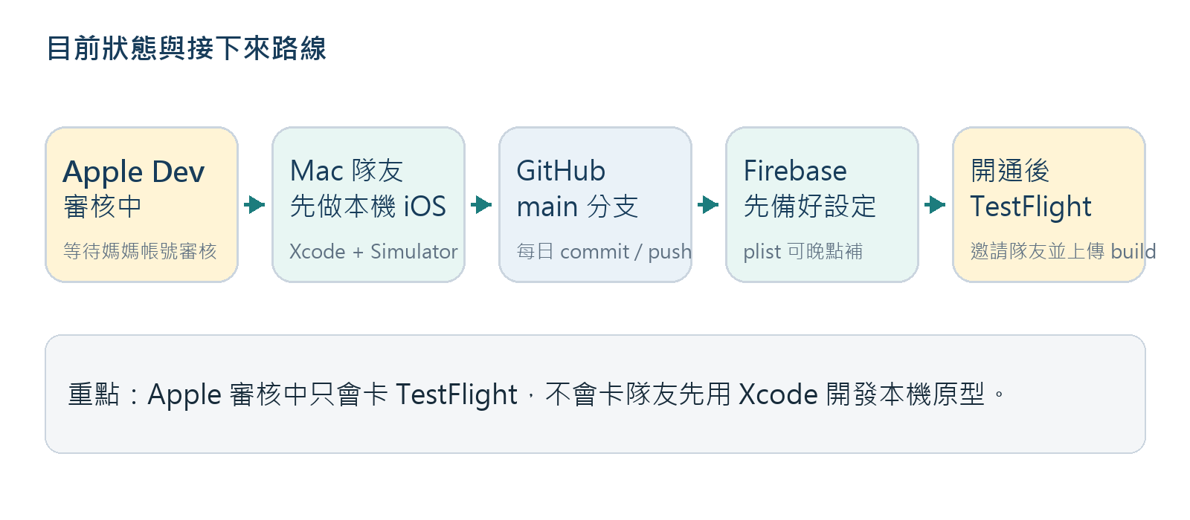
給隊友的最短摘要
Apple Developer 目前還在 Enrollment Pending，所以暫時不能上 TestFlight；但你可以立刻在 Mac 用 Xcode 建 EnglishPlus iOS 專案、用 Simulator 跑本機版，並透過 GitHub Desktop 把成果 push 回 main。

1. 目前我們的狀態
項目 | 目前狀態 | 對隊友的影響
Apple Developer | 媽媽的帳號已送出申請，狀態是 Enrollment Pending | 暫時不能上 TestFlight，但不影響 Xcode 本機開發
Mac 開發 | 隊友有 Mac，可以先接手 iOS 版 | 可立即安裝 Xcode、clone GitHub、建 SwiftUI 專案
GitHub | 使用 RayChen0503/English-PLUS，分支採 main | 隊友需被加為 collaborator，直接 push main
iOS 規格 | 第 1 到 8 輪文件已整理在 docs/ios-testflight | 先看第 8 輪主文件，再回看第 2/3 輪
Firebase / AI | 已有規格與草稿，尚未正式部署 | 第一版可先 mock/local data，不要等 Firebase 才開工

2. 誰負責什麼
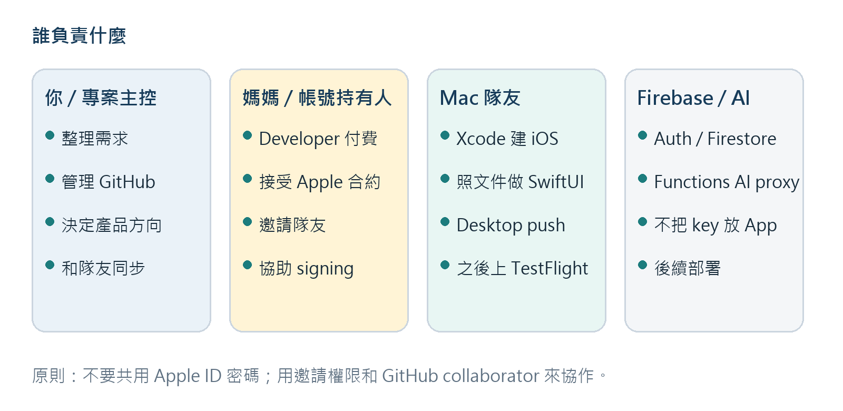
- 你：保留產品方向、GitHub repo、需求決策與課程脈絡。
- 媽媽：Apple Developer Account Holder，負責付款、審核、合約、邀請隊友與必要 signing 協助。
- Mac 隊友：用 Xcode 實作 iOS 版，透過 GitHub Desktop push 回 main。
- Firebase/OpenRouter：等本機流程穩定後再接；OpenRouter key 不放進 App。

3. 隊友現在立刻可以做的事
- 安裝 Xcode，第一次打開時讓它把必要元件裝完。
- 安裝 GitHub Desktop，登入自己的 GitHub 帳號。
- 確認自己已被加入 English-PLUS repository collaborator。
- 用 GitHub Desktop clone 專案到 Mac。
- 先閱讀 docs/ios-testflight/round-8-xcode-development-handoff.md。
- 在 repo 的 ios/EnglishPlus 位置建立 Xcode SwiftUI 專案。
- 先用 mock/local data 跑出角色選擇、學生端、老師端、志工端主流程。
- 每天完成一小段可以跑的成果後，用 GitHub Desktop commit 並 push main。

4. Mac 安裝與 GitHub Desktop clone

4.1 安裝 Xcode
- 打開 Mac App Store。
- 搜尋 Xcode。
- 安裝完成後打開 Xcode。
- 若 Xcode 要安裝 additional components，按同意並等待完成。
- 先不用登入 Apple Developer team，也可以用 Simulator 做本機開發。

4.2 安裝 GitHub Desktop
- 到 https://desktop.github.com/ 下載 GitHub Desktop。
- 安裝並登入隊友自己的 GitHub 帳號。
- 如果 clone 時跳出 fork 提示，代表還沒有 collaborator 權限，先不要繼續，請你加她權限。

4.3 Clone 專案
Repository URL:
https://github.com/RayChen0503/English-PLUS.git
建議本機位置:
~/Documents/English-PLUS
Branch:
main

5. 隊友必讀文件順序
順序 | 文件 | 用途
1 | round-8-xcode-development-handoff.md | 主交接文件，先照這份做
2 | round-2-swiftui-screen-map.md | 理解學生、老師、志工三端畫面流程
3 | round-3-ios-data-format-spec.md | 理解題庫、每日任務、求助、教師/志工資料格式
4 | round-4-firebase-auth-firestore-schema.md | 之後接 Firebase Auth / Firestore 時看
5 | round-5-openrouter-cloud-functions-proxy.md | 之後接真 AI proxy 時看
6 | round-6-privacy-real-student-data-checklist.md | 處理真學生資料與隱私時看

5.1 怎麼看懂交接文件
閱讀原則
不要把 docs/ios-testflight 當成一次要全部背完的長文件。第 8 輪是操作入口；第 2 輪看畫面流程；第 3 輪看資料格式；第 4 到 6 輪只有在接 Firebase、AI、真學生資料時再細看。

你現在要做的事 | 應該看哪份 | 看懂到什麼程度即可
建立 Xcode 專案 | round-8-xcode-development-handoff.md | 照欄位填值，不需要先懂全部後端
做學生/老師/志工畫面 | round-2-swiftui-screen-map.md | 知道每個角色有哪些畫面與順序
做本機題庫與每日任務 | round-3-ios-data-format-spec.md | 知道 Question、DailyMission、SupportThread 大概欄位
接 Firebase | round-4 + xcode-handoff/firebase-ios-setup-for-teammate.md | 等 GoogleService-Info.plist 準備好再照做
接真 AI | round-5-openrouter-cloud-functions-proxy.md | 先知道 iOS 不放 key；真的部署時再看細節
處理真學生資料 | round-6-privacy-real-student-data-checklist.md | 正式測真學生前必看

5.2 如果文件看不懂，先問這三個問題
- 這份文件是在講畫面、資料、後端，還是隱私？先分類。
- 我現在這一步需不需要它？如果只是做本機 UI，Firebase/AI 文件可以先跳過。
- 這份文件裡有沒有固定值？例如 EnglishPlus、English+、tw.edu.englishplus，這些不能自行改。

6. Xcode 專案建立設定
最重要的三個值
Xcode project name 用 EnglishPlus；App 顯示名稱用 English+；Bundle ID 一律用 tw.edu.englishplus。

Xcode 欄位 | 請填
Product Name | EnglishPlus
Interface | SwiftUI
Language | Swift
Organization Identifier | tw.edu
Bundle Identifier | tw.edu.englishplus
Team | Apple Developer 通過前可先留空；通過後選媽媽的 Developer Team
Storage | 第一版先 None 或不用 Core Data

- 不要把 project name 寫成 English+，避免檔名與 module name 出問題。
- 不要用任何其他 bundle ID；Apple Developer、Xcode、Firebase 三邊必須一致。
- 專案建議放在 repo 裡的 ios/EnglishPlus 資料夾。

6.1 Xcode 實際操作步驟
- 打開 Xcode。
- 如果看到 Welcome to Xcode，按 Create New Project。
- 左側選 iOS，中間選 App，按 Next。
- Product Name 填 EnglishPlus。
- Team 先留 None 或空白；Apple Developer 通過且隊友被邀請後再回來選媽媽的 Team。
- Organization Identifier 填 tw.edu。
- 確認 Bundle Identifier 顯示 tw.edu.englishplus。
- Interface 選 SwiftUI。
- Language 選 Swift。
- Storage 選 None。
- 選擇儲存位置時，請放在 GitHub repo 的 ios/EnglishPlus 資料夾。
- 按 Create。

6.2 Xcode 左側檔案怎麼看
- 藍色最上層專案圖示：專案設定，例如 Bundle ID、Signing、Package dependencies。
- EnglishPlus 資料夾：放 SwiftUI 程式檔、Models、Services、Assets。
- Assets.xcassets：放 App icon、顏色資源、圖片。
- Preview Content：SwiftUI 預覽用資源，不是核心程式。
- Package Dependencies：Firebase SDK 之後會出現在這裡。

6.3 怎麼在 Simulator 跑起來
- Xcode 上方工具列左邊選 scheme: EnglishPlus。
- 旁邊選一台 Simulator，例如 iPhone 15 或 iPhone 16。
- 按左上角三角形 Run。
- 第一次啟動 Simulator 會比較慢，等它開完。
- 如果 build 成功，English+ App 會在 Simulator 裡打開。
- 如果顯示 signing error，先確認是不是選到實機；本機 Simulator 通常不需要正式 TestFlight signing。

6.4 常見 Xcode 錯誤先看這裡
看到的狀況 | 通常原因 | 先做什麼
No Team / Signing error | Apple Developer 尚未開通或隊友未被邀請 | 先用 Simulator；等帳號通過再處理 signing
Bundle ID 不一致 | Xcode、Firebase 或 Apple Developer 填不同 | 全部統一成 tw.edu.englishplus
找不到 GoogleService-Info.plist | Firebase iOS app 還沒建或 plist 沒放進 target | 先用 mock/local data，不要卡 UI
GitHub Desktop 沒看到變更 | Xcode 專案不在 repo 資料夾內 | 確認專案在 English-PLUS/ios/EnglishPlus
Preview 壞掉但 Run 可以 | SwiftUI Preview 常見暫時問題 | 先以 Simulator Run 結果為準

7. iOS 第一版流程
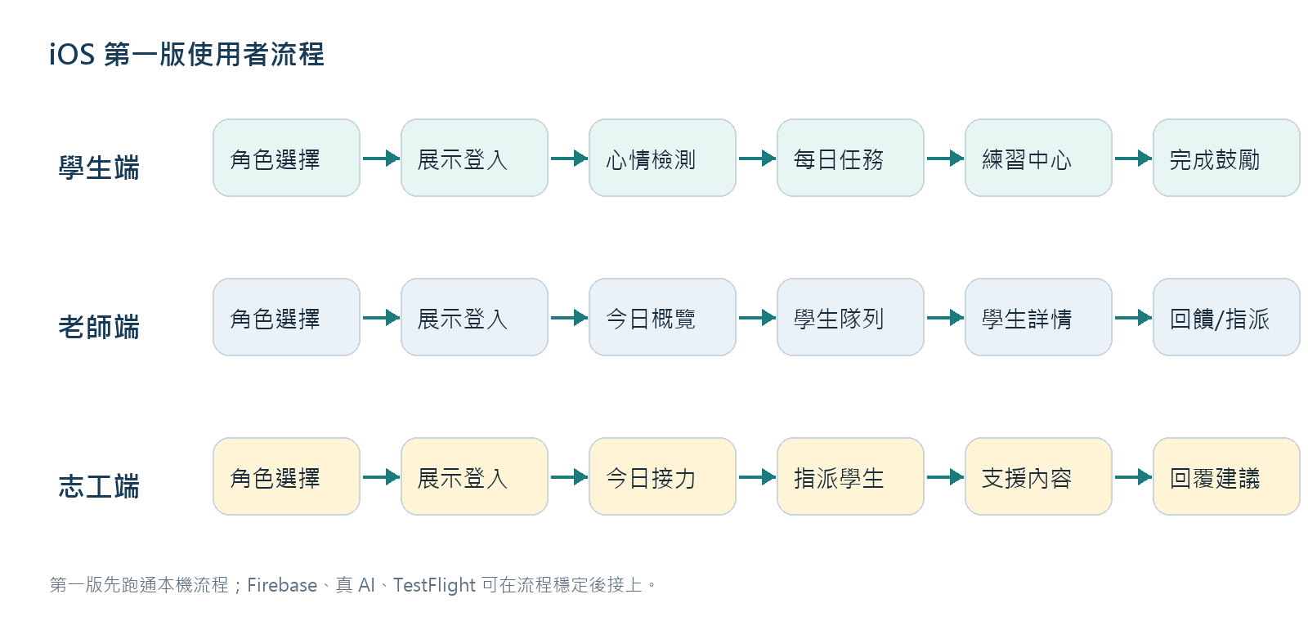
第一版不要貪多
先跑通本機流程，比一開始就接 Firebase、AI、TestFlight 更重要。只要角色選擇、學生心情檢測、每日任務、練習中心、老師/志工首頁能順，就已經能展示 iOS 方向。

8. 建議的 SwiftUI 檔案結構
EnglishPlus/
App/
EnglishPlusApp.swift
AppState.swift
AppRoute.swift
Core/
Models/
UserRole.swift
StudentProfile.swift
Question.swift
DailyMission.swift
SupportThread.swift
Services/
AuthService.swift
LocalSeedService.swift
MissionEngine.swift
AiProxyService.swift
FirebaseClient.swift
Theme/
EPColors.swift
EPTypography.swift
EPSpacing.swift
Features/
Launch/
RoleChoiceView.swift
DemoLoginView.swift
ConsentGateView.swift
Student/
StudentShellView.swift
MoodCheckInView.swift
DailyMissionView.swift
PracticeCenterView.swift
Teacher/
TeacherShellView.swift
TeacherHomeView.swift
StudentQueueView.swift
Volunteer/
VolunteerShellView.swift
VolunteerHomeView.swift
AssignedSupportView.swift
Resources/
seed_questions.json
seed_demo_users.json

9. Firebase 什麼時候接
狀態 | 做法
Firebase 還沒建好 | 繼續用 local/mock data，不要卡住 UI 開發
Firebase project 建好了 | 使用 project ID: englishplus-testflight
iOS app 要註冊 | Bundle ID: tw.edu.englishplus
拿到 GoogleService-Info.plist | 拖進 Xcode app target；先確認檔名沒有 (2)
要加 SDK | 用 Swift Package Manager 加 FirebaseCore、FirebaseAuth、FirebaseFirestore、FirebaseFunctions

Firebase 注意
第一版即使先不接 Firebase，也要把 service interface 留好。之後 Auth、Firestore、Functions 只要替換 service implementation，不要重寫全部畫面。

10. GitHub Desktop 每天怎麼做
- 開始前：Open GitHub Desktop -> Fetch origin -> 如果有 Pull origin 就先 pull。
- 開 Xcode 工作，做一小段可跑的功能。
- 用 Simulator 跑一次，確認沒有明顯壞掉。
- 回到 GitHub Desktop 看 changes，只提交自己這次改的檔案。
- Commit message 寫清楚，例如 Add SwiftUI role choice flow。
- 按 Commit to main。
- 按 Push origin。
遇到 conflict 或 fork 提示
不要猜。先停下來截圖給專案主控看。fork 提示通常代表 collaborator 權限還沒開；conflict 代表 main 上有人改了同一段。

11. Apple Developer 通過後要做什麼
- 媽媽帳號確認 Apple Developer membership active。
- 媽媽登入 App Store Connect。
- 到 Users and Access 邀請 Mac 隊友。
- 隊友接受邀請。
- 隊友在 Xcode 的 Team 選媽媽的 Developer Team。
- 如果 signing 卡住，由媽媽 Account Holder 幫忙建立/確認 Bundle ID、certificate、profile。
- 等 iOS 本機 build 穩定後，再開始第 7 輪 TestFlight 準備。

12. 現在不要做的事
- 不要共用媽媽 Apple ID 密碼給隊友。
- 不要直接把 OpenRouter API key 寫進 Swift code。
- 不要還沒跑通本機流程就硬接所有 Firebase/AI。
- 不要使用錯誤 bundle ID。
- 不要讓志工端看到整班學生資料。
- 不要把真學生資料放進測試 seed 檔或公開 GitHub。
- 不要在 Apple Developer 還 pending 時急著做 TestFlight 送審。

13. 完成標準
階段 | 完成標準
本機第一版 | Simulator 可開啟，角色選擇、學生端、老師端、志工端主流程可操作
學生端 | 可做心情檢測、生成本機每日任務、答題、看到完成鼓勵
老師端 | 可看到今日概覽、學生隊列、學生詳情 mock data
志工端 | 只能看到指派項目，不看到整班資料
GitHub | 隊友每天 push main，Windows 端可 pull 到最新
Firebase | plist 和 SDK 接上後仍保留 local fallback
TestFlight 前 | Apple Developer active、隊友有權限、Xcode build 可 archive

14. 如果只能先傳一段話給隊友
可直接複製給隊友
我們的 Apple Developer 還在審核，所以現在先不用管 TestFlight。請你先用 Mac 安裝 Xcode 和 GitHub Desktop，clone https://github.com/RayChen0503/English-PLUS.git，先看 docs/ios-testflight/round-8-xcode-development-handoff.md，然後在 ios/EnglishPlus 建 SwiftUI 專案。Project name 用 EnglishPlus，App 顯示 English+，Bundle ID 一定是 tw.edu.englishplus。第一版先用本機資料跑學生、老師、志工主流程，完成一段就 commit/push main。

15. 官方來源
- Apple Xcode: https://developer.apple.com/xcode/
- Apple TestFlight: https://developer.apple.com/testflight/
- Apple Developer roles and access: https://developer.apple.com/help/account/access/roles/
- Firebase iOS setup: https://firebase.google.com/docs/ios/setup
- Firebase CLI: https://firebase.google.com/docs/cli
- GitHub Desktop clone workflow: https://docs.github.com/en/desktop/adding-and-cloning-repositories/cloning-and-forking-repositories-from-github-desktop

